·附件1
三折页印刷品需求

一、项目概况
1.项目名称：三折页印刷品
2.项目位置：阿坝州马尔康市达尔玛街99号
3.预算金额：2万元
二、产品内容及需求
1、尺寸：210*285
2、纸张：157g铜版纸 双面彩印
3、工艺：压痕 折叠 覆膜
4、数量（共计40000册）
（1）妇幼保健相关优惠政策简介册（10000册）
（2）如何预防出生缺陷册（10000册）
（3）农村妇女“两癌”筛查宣传册（20000册）
5.样式
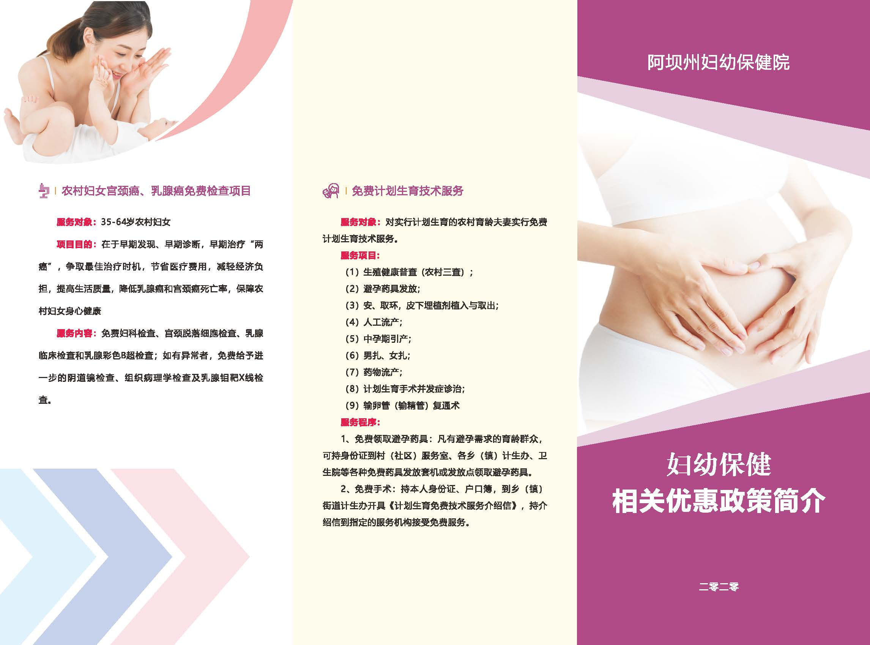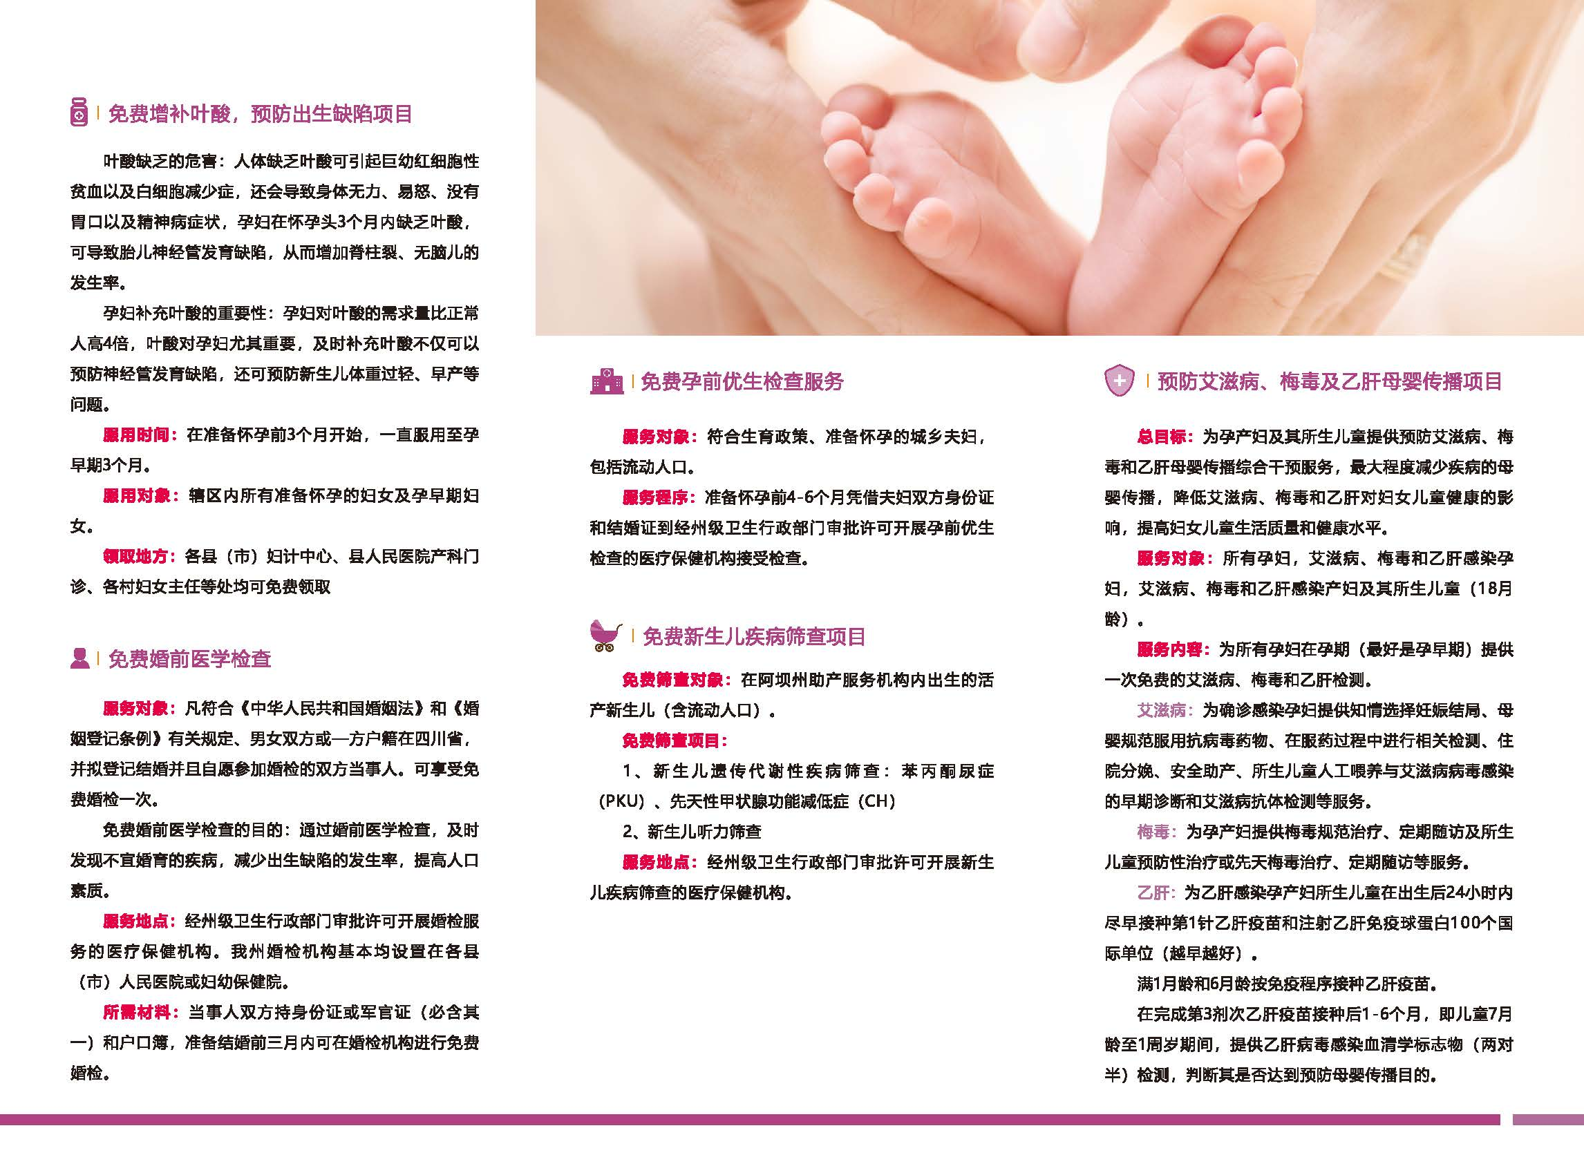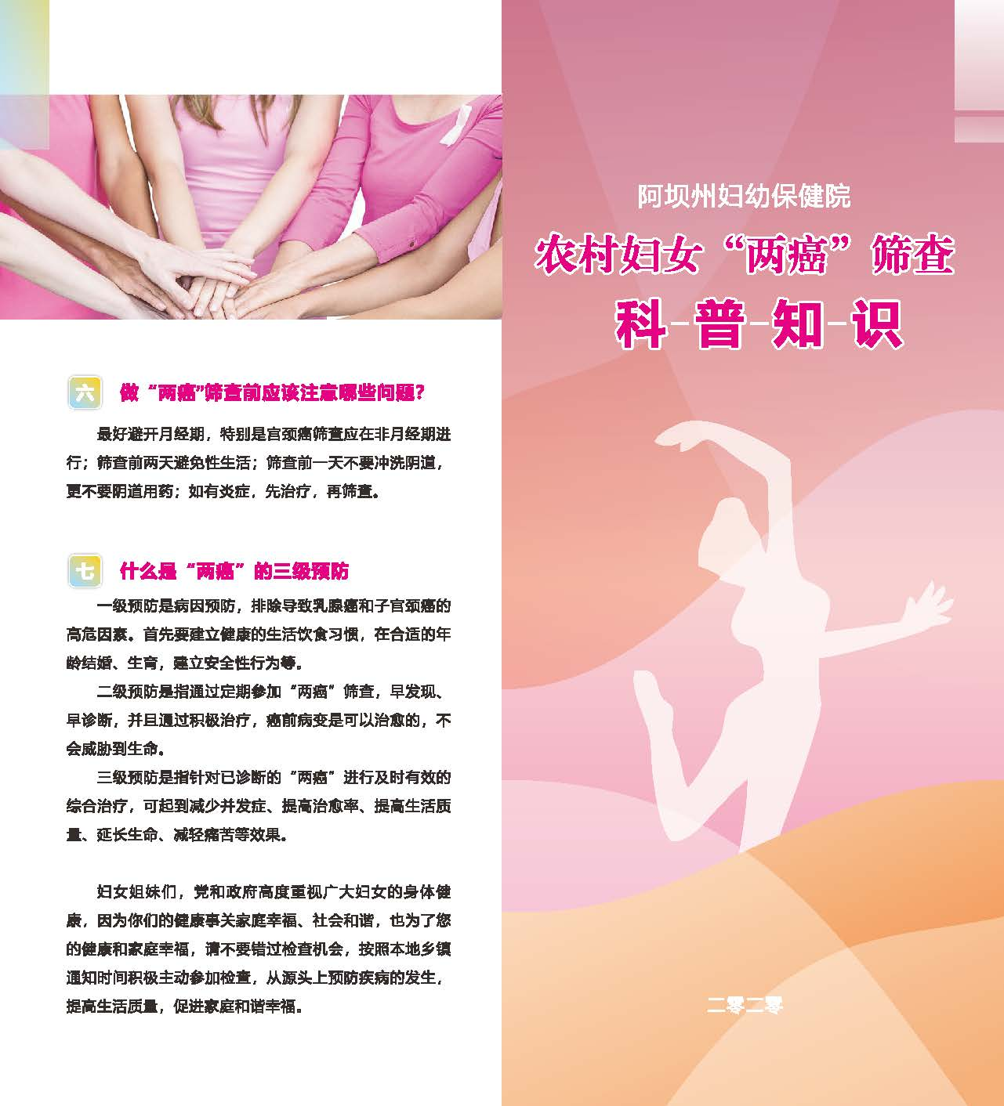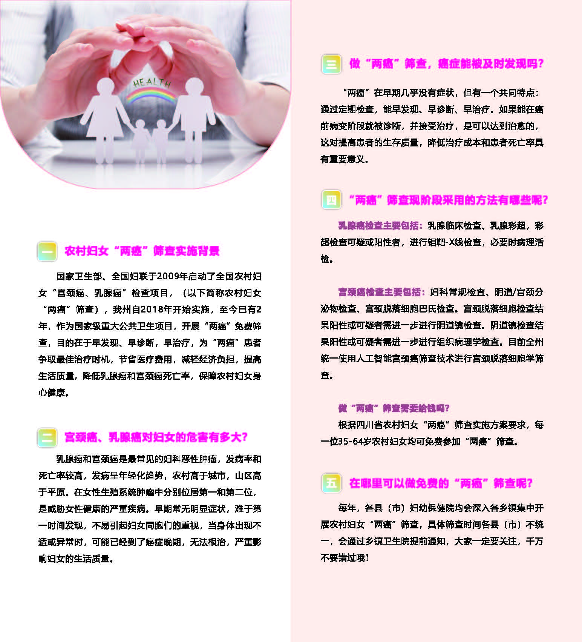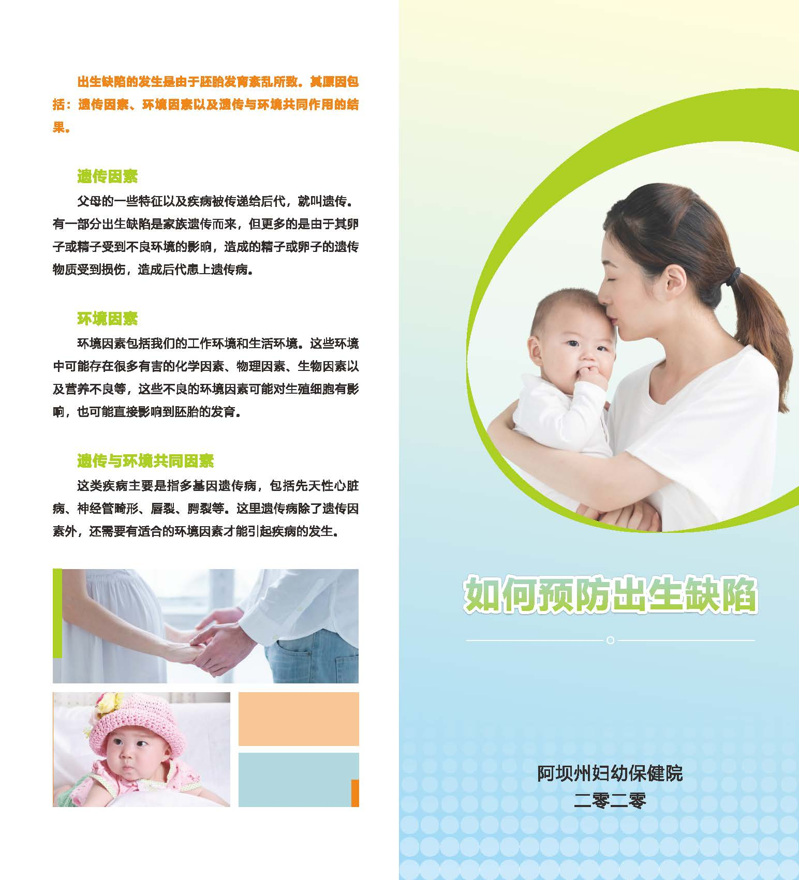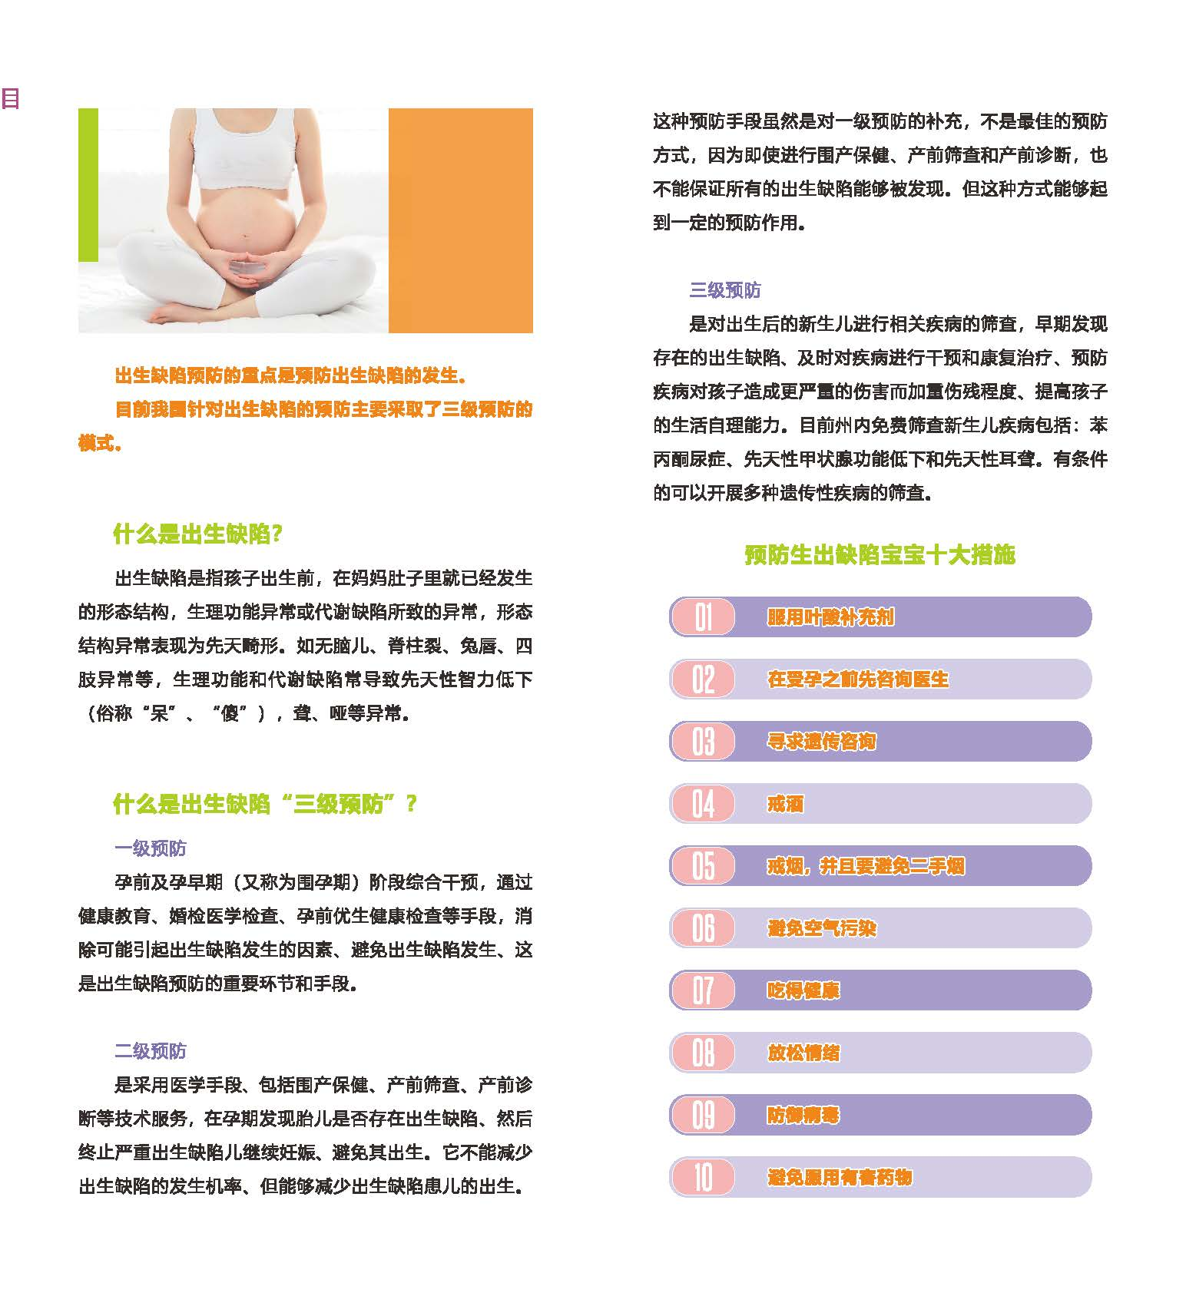
三、供应商资质要求
1、符合《中华人民共和国政府采购法》第二十二条规定，具有有效的营业执照（营业执照须包含软件开发等相关内容），有能力提供合同项下全部服务内容的供应商。
2、投标供应商应有良好的信誉，具有良好的技术支持能力和较强的售后服务能力。
四、其他事项
1、安全保密要求
投标人必须对项目技术文件以及由甲方提供的所有内部材料、技术文档和信息予以保密。投标人必须遵守与甲方签订的保密协议，未经甲方书面许可，投标人不得以任何形式向第三方透露本项目标书以及本项目的任何内容。
2、售后服务及技术支持要求
本次招标要求投标人能够提供从系统验收之日起一年免费技术支持服务。需提供本地化的售后服务机构。系统发生异常情况，在接到招标人的通知后，中标人技术人员应提供7*24小时的服务响应，随时进行电话应答；30分钟内完成远程登录诊断。质量保证期后，中标人仍应根据合同要求向招标人提供技术服务，以合理价格提供软件功能改进技术服务。质量保证期间的维护服务不收取任何额外费用，质量保证期后按合同约定进行维护。

附件2：
采购文件书装订顺序
1、封面（公司、项目、联系人、联系方式）
2、目录
3、品目及报价表（格式见附件1）
4、企业营业执照（复印件）
5、组织机构代码证、税务登记证（复印件）
6、法定代表人授权书（原件，格式见附件3）暨经办人授权书，法人、经办人身份证（复印件）
7、封底

注：请务必按以上顺序装订资料，如有非中文资料，请同时提供中文翻译件。

附件3：主要表格格式
附件3-1： 报价一览表

序号 | 项目名称 | 单价（万元） | 金额（万元） | 备注
 | 合计
注：1. 报价应是最终用户验收合格后的总价，包括设备运输、保险、代理、安装调试、培训、税费、系统集成费用和采购文件规定的其它费用。
2.其它服务：请供应商根据“印刷品要求”内容或公司提供的服务内容分项进行填写，并说明各项服务的名称、服务内容及价格。
3.“品目及报价表”为多页的，每页均需由法定代表人或授权代表签字并盖投标人印章。
供应商名称（盖章）：
法定代表人或授权代表（签字）： 联系方式：
日期：

附件3-4： 法定代表人身份授权书
（采购单位名称）：
本授权声明： （投标人名称）
（法定代表人姓名、职务）授权 （被授权人姓名、职务）为我方 “ ”项目投标活动的合法代表，以我方名义全权处理该项目有关投标、签订合同以及执行合同等一切事宜。
特此声明。
法定代表人签字：
授权代表签字：
投标人名称： （加盖公章）
日期：
- 说明：上述证明文件附有法定代表人、被授权代表身份证复印件（加盖公章）时才能生效。

附件4 反商业贿赂承诺书
反商业贿赂承诺书
为维护卫生行业的整体形象，保证药品、医疗器械、仪器设备、物资、基建工程招投标工作以及药品、试剂销售等工作的合法开展，维护贵院医疗、管理工作的正常秩序，保障广大患者的健康和利益，本厂家、商家、公司特郑重承诺如下：
一、 严格按照《招标投标法》、《药品管理法》、《反不正当竞争法》等有关法律、法规、规章、政策的规定，规范本厂家、商家、公司的药品、医疗器械、设备、物资、基建工程竞标工作以及药品准入贵院以后的销售等工作，保证做到合法竞标、正当竞争、廉洁经营。
二、本厂家、商家、公司保证在药品、医疗器械、设备、物资、基建工程竞标工作及药品、试剂销售等工作中承诺做到：
1、不与其他投标人相互串通投标报价，损害贵院的合法权益；
2、不与招标人串通投标，损害国家利益、社会公共利益或他人的合法权益；
3、不以向招标人或者评标委员会成员行贿的手段谋取中标；
4、竞标报价不违反相关法律的规定，也不以他人名义投标或者以其他方式弄虚作假，骗取中标；
5、保证不以其他任何方式扰乱贵院的招标工作；
6、保证不在药品销售、医疗器械、设备、物资、基建工程竞标中采取账外暗中给予回扣的手段腐蚀、贿赂医护、药剂人员、干部等其他相关人员；
7、保证不以任何名义包括以宣传费、临床促销费、开单费、处方费、广告费、免费度假、考察旅游、房屋装修等任何名义给予贵院采购人员、药剂人员、医护人员、干部等有关人员以财物或者其他利益；
8、保证不让贵院临床科室、药剂部门以及有关人员登记、统计医生处方或为此提供方便，干扰贵院的正常工作秩序；
9、保证不以其他任何不正当竞争手段推销药品、医疗器械、设备、物资。
三、 本厂家、商家、公司保证竭力维护贵院的声誉，不做任何有损贵院形象的事情。
四、 本厂家、商家、公司保证加强对竞标、促销等工作的领导、监督和检查；加强对本厂家、商家、公司工作人员进行相关法律、法规、规章、政策等的教育工作，切实要求本厂家、商家、公司相关工作人员不得采取各类回扣手段腐蚀、贿赂采购、药剂、医护、干部等相关人员。
五、 对本厂家、商家、公司及本厂家、商家、公司工作人员采取以上手段竞标、促销等，干扰贵院正常工作秩序，损害贵院形象的，本厂家、商家、公司保证：
1、对尚处在竞标阶段的，贵院有权取消本厂家、商家、公司的竞标资格；已经中标的，贵院有权取消中标；对已经获得准入资格的，贵院有权随时取消本厂家、商家、公司的准入资格；
2、对本厂家、商家、公司相关工作人员作出严肃处理；
3、对由于本厂家、商家、公司或本厂家、商家、公司工作人员的上述行为给贵院造成经济或名誉损失的，由本厂家、商家、公司负责，并愿意承担全部民事赔偿责任。
六、 采购物资名称：
本《承诺书》一式二份（一份由承诺人自存；一份随竞价书传递）

承诺企业名称（公章）
法人代表或委托代理人（承诺人）

